Projet Bonaventure

Livrable 1 : modèle des buts fonctionnels

Table des matières

I- Description de la méthodologie 2

II- Modélisation des buts fonctionnels 2

1- Cas du système de plus haut niveau 3

a) Identification des buts fonctionnels 3

b) Affectation des buts élémentaires aux Agents/Composants du système 4

c) Illustration du diagramme des buts 6

2- Cas du module de supervision du trafic en fonctionnement normal (NormalModeTrafficSupervisor) 7

a) Identification des buts fonctionnels 7

b) Affectation des buts élémentaires aux Agents/Composants du module 8

c) Illustration du diagramme des buts 9

3- Cas du module de supervision du trafic en fonctionnement dégradé I (Degraded1TrafficSupervisor) 10

a) Identification des buts fonctionnels 10

b) Affectation des buts élémentaires aux Agents/Composants du module 10

c) Illustration du diagramme des buts 11

4- Cas du module de régulation de trafic (TrafficRegulator) 12

a) Identification des buts fonctionnels 12

b) Affectation des buts élémentaires aux Agents/Composants du module 12

c) Illustration du diagramme des buts 13

Références 14

# Description de la méthodologie

SysML/KAOS est une méthode formelle d’ingénierie des exigences développée dans le cadre du projet FORMOSE (ANR-14-CE28-0009). Elle définit [1] :

* Un langage permettant de capturer les exigences fonctionnelles (ce qui doit être réalisé) et non fonctionnelles (contraintes de réalisation : sécurité, efficience, temporalité, etc.) d’un système sous forme de hiérarchies de buts.
* Un langage permettant de capturer les entités et les propriétés du domaine d’application du système.
* Des règles permettant de générer une spécification formelle à partir des modèles de buts et de domaine.
* Des règles permettant de propager les résultats/observations issus des activités de vérification et de validation formelle vers les modèles SysML/KAOS correspondants.

# Modélisation des buts fonctionnels

Un but fonctionnel décrit un comportement attendu du système, à l’occurrence d’une condition précise. Parmi les opérateurs intervenant dans la hiérarchisation des buts fonctionnels, on distingue principalement l’opérateur AND (ET) et l’opérateur OR (OU). L’opérateur AND apparaît lorsque la condition nécessaire et suffisante, pour la réalisation d’un but, est la réalisation de chacun de ses sous-buts. Lorsque la condition nécessaire et suffisante pour la réalisation d’un but se limite à la réalisation de l’un de ses sous-buts, alors c’est l’opérateur OR qui est utilisé.

Dans l’approche SysML/KAOS, le "premier" diagramme de buts fonctionnels construit est celui du système principal. La décomposition en sous-buts prend fin lorsqu’il est possible d’affecter chaque but de plus bas niveau, dit but élémentaire, à un composant du système (ou sous-système). Chaque sous-système est sous la responsabilité d’un agent. Les agents sont représentés au sein du diagramme de buts et l’affectation d’un but élémentaire à un sous-système passe par l’assignation de la responsabilité de la réalisation du but à l’agent responsable du sous-système. Par la suite, au besoin, des diagrammes de buts peuvent être définis pour les différents sous-systèmes. Ceux-ci peuvent comporter des buts propres, en plus de ceux provenant du système de niveau supérieur.

## Cas du système de plus haut niveau

### Identification des buts fonctionnels

|  |  |  |
| --- | --- | --- |
| Niveau de raffinement | Identification du but | Description |
| 0 (niveau racine) | BringOutEachVehiclePresentInTunnel | Permettre à chaque véhicule présent sur la sortie du tunnel Ville-Marie qui se connecte à la rue Nazareth de sortir du tunnel [2]. |
| 1 | MoveVehicle | Faire avancer le véhicule conformément à la signalisation routière [2]. |
| ManageCongestion | Gérer la congestion [3]. |
| 2 | DetermineTrafficLevel | Déterminer l’état du trafic à la sortie du tunnel [4]. |
| RegulateTrafficLevel | Réguler le trafic à la sortie du tunnel [5]. |
| SuperviseTrafficLevel | Superviser l’état du trafic à la sortie du tunnel et au besoin intervenir pour ajuster le plan de feux appliqué par l’automate de contrôle de trafic [5]. L’opérateur de supervision prend la décision suivant la procédure du CGMU. |
| 3 | DetermineTrafficLevelFromVdMSensors | Déterminer l’état du trafic à la sortie du tunnel en utilisant les capteurs positionnés par la VdM (Ville de Montréal) [6]. |
| DetermineTrafficLevelFromAID | Déterminer l’état du trafic à la sortie du tunnel en utilisant le système de détection d’incidents (AID) positionné par le CIGC [4]. |
| SuperviseTrafficLevelinNormalMode | Superviser le trafic à la sortie du tunnel lorsque le mode de fonctionnement du système est le mode normal : chaque centre de gestion (CGMU/CGIC) reçoit des données de trafic de ses capteurs et effectue des synchronisations régulières avec l’autre centre [6]. |
| SuperviseTrafficLevelinDegradedMode1 | Superviser le trafic à la sortie du tunnel lorsque le mode de fonctionnement du système est le mode dégradé I : la communication entre le CIGC et le CGMU étant non fiable, le CGMU se replie sur les détections de ses capteurs pour déterminer et entreprendre des actions de supervision de trafic [6]. |
| SuperviseTrafficLevelinDegradedMode2 | Superviser le trafic à la sortie du tunnel lorsque le mode de fonctionnement du système est le mode dégradé II : les communications capteurs🡪 CGMU et CIGC 🡪 CGMU sont non fiables [6]. |
| 4 | DetermineTrafficLevelFromTrafficRadar | Déterminer l’état du trafic à la sortie du tunnel en utilisant des radars de trafic [2]. |
| DetermineTrafficLevelAtTunnelCriticalPoint | La sortie du tunnel est partitionnée en 4 zones jusqu’au point où le dernier véhicule devrait se trouver en cas d’allongement maximal de la congestion (point Xmax). Le radar couvre les 4 zones. Toutefois, un équipement de redondance (caméra thermique ou capteur souterrain) doit être ajouté afin de couvrir la 4e zone (celle qui s’achève à Xmax) et garantir que l’allongement maximal de la file d’attente sera détecté même en cas de défaillance du radar. Ce but désigne donc l’action de détermination de l’état du trafic par cet équipement de redondance [5]. |
| 5 | DetermineTrafficLevelFromGroundSensors | Redonder l’information de trafic relative à la 4e zone en utilisant des capteurs souterrains [2] [5]. |
| DetermineTrafficLevelFromThermalCamera | Redonder l’information de trafic relative à la 4e zone en utilisant une caméra thermique [2] [5]. |

### Affectation des buts élémentaires aux Agents/Composants du système

|  |  |
| --- | --- |
| Composant | Buts élémentaires |
| VehicleDriver (conducteur) | MoveVehicle |
| ThermalCamera (caméra thermique) | DetermineTrafficLevelFromThermalCamera |
| GroundSensor (capteur souterrain) | DetermineTrafficLevelFromGroundSensors |
| Radar | DetermineTrafficLevelFromRadars |
| AID (Automatic Incident Detector) | DetermineTrafficLevelFromAID |
| TrafficRegulator (Module de régulation de trafic) | RegulateTrafficLevel |
| NormalModeTrafficSupervisor (Module de supervision du trafic en fonctionnement normal) | SuperviseTrafficLevelinNormalMode |
| Degraded1TrafficSupervisor (Module de supervision du trafic en fonctionnement dégradé I) | SuperviseTrafficLevelinDegradedMode1 |
| Degraded2TrafficSupervisor (Module de supervision du trafic en fonctionnement dégradé II) | SuperviseTrafficLevelinDegradedMode2 |

### Illustration du diagramme des buts

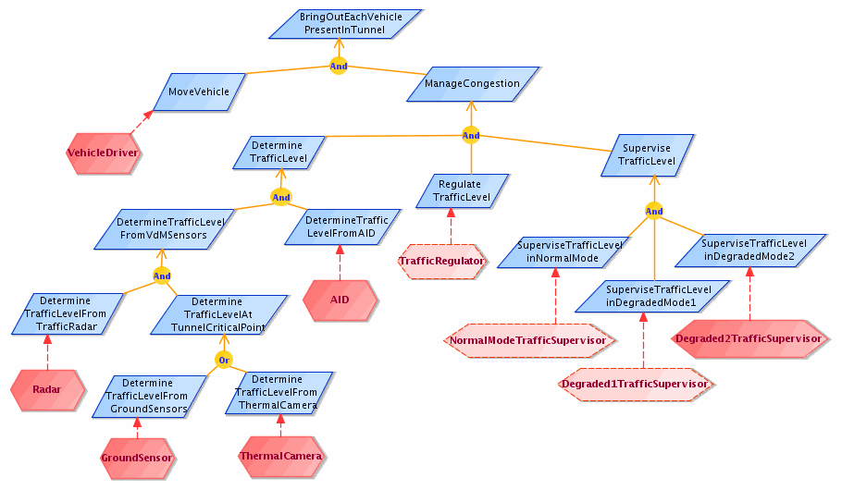

Figure 1: Diagramme des buts fonctionnels du système principal

## Cas du module de supervision du trafic en fonctionnement normal (NormalModeTrafficSupervisor)

### Identification des buts fonctionnels

|  |  |  |
| --- | --- | --- |
| Niveau de raffinement | Identification du but | Description |
| 0 (niveau racine) | SuperviseTrafficLevelinNormalMode | Superviser le trafic à la sortie du tunnel lorsque le mode de fonctionnement du système est le mode normal [6]. |
| 1 | CommunicateTrafficLevel | Notifier les systèmes du CGMU et du CIGC sur l’état du trafic afin qu'ils puissent prendre les mesures appropriées [3]. |
| PerformTrafficSupervision | Mettre en œuvre les actions de supervision les plus appropriées au regard de l’état courant du trafic [3]. |
| 2 | CommunicateTrafficLeveltoCIGC | Transmettre les détections de l’AID au CIGC [4] [6]. |
| CommunicateTrafficLeveltoCGMU | Transmettre les détections des capteurs positionnés par la VdM au CGMU [6]. |
| SynchroniseTrafficData | S’assurer que les détections obtenues par les systèmes du CGMU et du CIGC sont en cohérence et, en cas d’incohérence, se rabattre sur les données du CGMU [6]. |
| EnsureAppropriatenessofTrafficSignalProgram | S’assurer que le plan de feux sélectionné pour la signalisation routière correspond bien à l’état du trafic et, au besoin, préempter le contrôleur de trafic afin de procéder aux ajustements [7]. |
| EnsureAppropriatenessofUserNotifications | S’assurer que les notifications adressées aux usagers correspondent bien au niveau courant de la congestion et à l’état de la circulation [6]. |
| 3 | CommunicateRadarTraffic | Transmettre les détections du radar de trafic au CGMU [6]. |
| CommunicateThermalCameraTraffic | Transmettre les détections de la caméra thermique de la VdM au CGMU [6]. |
| ConfirmTrafficLevelwithCIGC | S’assurer que les détections obtenues par les systèmes du CGMU sont en cohérence avec celles reçues par les systèmes du CIGC en utilisant la liaison CGMU-CIGC [3]. |
| ConfirmTrafficLevelwithCGMU | S’assurer que les détections obtenues par les systèmes du CIGC sont en cohérence avec celles reçues par les systèmes du CGMU en utilisant la liaison CIGC-CGMU [3]. |
| EnsureAppropriatenessofCGMUNotifications | S’assurer que les notifications adressées par le CGMU aux usagers correspondent bien au niveau courant de la congestion et à l’état de la circulation [6]. |
| EnsureAppropriatenessofCIGCNotifications | S’assurer que les notifications adressées par le CIGC aux usagers correspondent bien au niveau courant de la congestion et à l’état de la circulation [6]. |

### Affectation des buts élémentaires aux Agents/Composants du module

|  |  |
| --- | --- |
| Composant | Buts élémentaires |
| ThermalCamera (caméra thermique) | CommunicateThermalCameraTraffic |
| Radar | CommunicateRadarTraffic |
| AID (Automatic Incident Detector) | CommunicateTrafficLeveltoCIGC |
| CGMU (Centre de Gestion de la Mobilité Urbaine de la ville de Montréal) | ConfirmTrafficLevelwithCIGC |
| EnsureAppropriatenessofTrafficSignalProgram |
| EnsureAppropriatenessofCGMUNotifications |
| CIGC (Centre Intégré de Gestion de la Circulation du ministère des transports du Québec) | ConfirmTrafficLevelwithCGMU |
| EnsureAppropriatenessofCIGCNotifications |

### Illustration du diagramme des buts

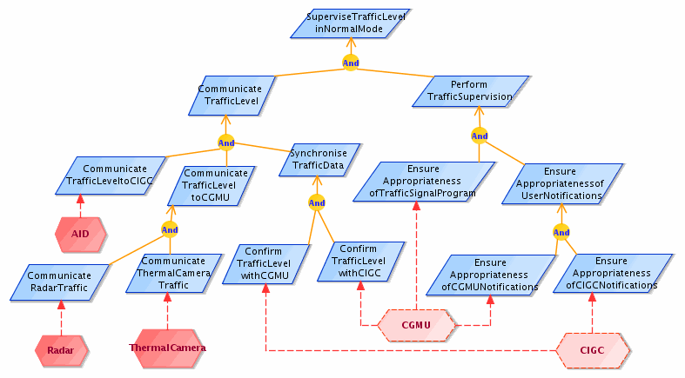

Figure 2 : Diagramme des buts fonctionnels du module de supervision du trafic en fonctionnement normal

## Cas du module de supervision du trafic en fonctionnement dégradé I (Degraded1TrafficSupervisor)

### Identification des buts fonctionnels

|  |  |  |
| --- | --- | --- |
| Niveau de raffinement | Identification du but | Description |
| 0 (niveau racine) | SuperviseTrafficLevelinDegradedMode1 | Superviser le trafic à la sortie du tunnel lorsque le mode de fonctionnement du système est le mode dégradé I [6]. |
| 1 | CommunicateTrafficLeveltoCGMUInDG1 | Notifier les systèmes du CGMU sur l’état du trafic, en ne prenant en compte que les capteurs positionnés par la VdM à la sortie du tunnel [6]. |
| PerformTrafficSupervisionInDG1 | Mettre en œuvre les actions de supervision les plus appropriées au regard de l’état courant du trafic estimé en ne prenant en compte que les capteurs de la VdM [3]. |
| 2 | EnsureAppropriatenessofTrafficSignalProgramInDG1 | S’assurer que le plan de feux sélectionné pour la signalisation routière correspond bien à l’état du trafic et, au besoin, préempter le contrôleur de trafic afin de procéder aux ajustements [7]. |
| EnsureAppropriatenessofUserNotificationsInDG1 | S’assurer que les notifications adressées aux usagers correspondent bien au niveau courant de la congestion et à l’état de la circulation [6]. |
| CommunicateRadarTrafficInDG1 | Transmettre les détections du radar de trafic au CGMU [6]. |
| CommunicateThermalCameraTrafficInDG1 | Transmettre les détections de la caméra thermique de la VdM au CGMU [6]. |

### Affectation des buts élémentaires aux Agents/Composants du module

|  |  |
| --- | --- |
| Composant | Buts élémentaires |
| ThermalCamera (caméra thermique) | CommunicateThermalCameraTrafficInDG1 |
| Radar | CommunicateRadarTrafficInDG1 |
| CGMU (Centre de Gestion de la Mobilité Urbaine de la ville de Montréal) | EnsureAppropriatenessofTrafficSignalProgramInDG1 |
| EnsureAppropriatenessofUserNotificationsInDG1 |

### Illustration du diagramme des buts

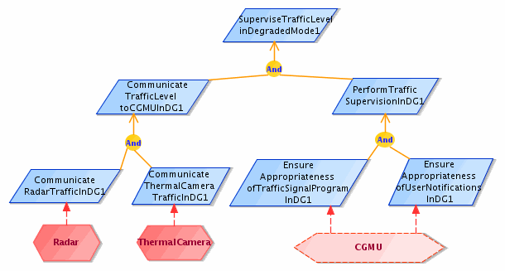

Figure 3 : Diagramme des buts fonctionnels du module de supervision du trafic en fonctionnement dégradé I

## Cas du module de régulation de trafic (TrafficRegulator)

### Identification des buts fonctionnels

|  |  |  |
| --- | --- | --- |
| Niveau de raffinement | Identification du but | Description |
| 0 (niveau racine) | RegulateTrafficLevel | Réguler le trafic à la sortie du tunnel [6]. |
| 1 | CommunicateTrafficLeveltoTrafficSignalController | Notifier l’automate de contrôle de trafic positionné au niveau du réseau artériel quant à l’état du trafic, en se basant sur les détections des capteurs positionnés par la VdM, afin qu'il puisse sélectionner le plan de feux le plus approprié [6]. |
| ApplyAppropriateTrafficSignalProgram | Déterminer et appliquer le plan de feux le plus approprié au regard de l’état courant du trafic estimé en se basant sur les détections des capteurs positionnés par la VdM [6]. |
| 2 | CommunicateRadarTraffictoTrafficSignalController | Transmettre les détections du radar de trafic à l’automate de contrôle de trafic [6]. |
| CommunicateThermalCameraTraffictoTrafficSignalController | Transmettre les détections de la caméra thermique de la VdM à l’automate de contrôle de trafic [6]. |

### Affectation des buts élémentaires aux Agents/Composants du module

|  |  |
| --- | --- |
| Composant | Buts élémentaires |
| ThermalCamera (caméra thermique) | CommunicateThermalCameraTraffictoTrafficSignalController |
| Radar | CommunicateRadarTraffictoTrafficSignalController |
| TrafficSignalController (automate de contrôle de trafic positionné au niveau du réseau artériel) | ApplyAppropriateTrafficSignalProgram |

### Illustration du diagramme des buts

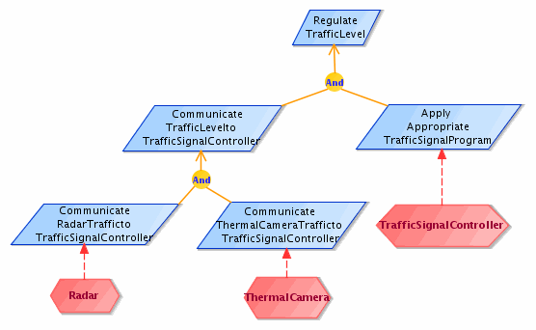

Figure 4 : Diagramme des buts fonctionnels du module de régulation de trafic

# Références

|  |  |
| --- | --- |
| [1] | S. J. Tueno Fotso, M. Frappier, R. Laleau et A. Mammar, «Modeling the hybrid ERTMS/ETCS level 3 standard using a formal requirements engineering approach,» *Lecture Notes in Computer Science,* vol. 10817, n° %1Abstract State Machines, Alloy, B, TLA, VDM, and Z - 6th International Conference, pp. 262-276, 2018. |
| [2] | S. J. T. FOTSO, «Compte rendu réunion de kick-off du projet Bonaventure,» Sherbrooke, 2018. |
| [3] | SMi, LES CONSULTANTS S.M. INC., «Raccordement des rues Duke et de Nazareth à l’autoroute Ville-Marie Avant-projet définitif,» Montréal, 2014. |
| [4] | Télécommunications GRIMARD, Entrepreneur spécialisé, «Système de détection d’évènement automatisé (DAI),» Laval, 2018. |
| [5] | S. J. Tueno Fotso, «Compte rendu Séance de travail relative au projet Bonaventure du 22/11/2018,» Université de Sherbrooke, Sherbrooke, 2018. |
| [6] | S. J. Tueno Fotso, «Compte rendu de la Séance de travail relative au projet Bonaventure du 26/09/2018,» Université de Sherbrooke, Sherbrooke, 2018. |
| [7] | SMi, LES CONSULTANTS S.M. INC., «Annexe 4 -(Rapport APD) – Raccordement des rues Duke et de Nazareth à l’autoroute Ville-Marie,» Montréal, 2015. |